Конспект занятия в подготовительной группе «Волшебное электричество»
Цель: Обобщать и расширять знания детей об электричестве и его использовании.
Образовательные задачи:
• Уточнить представления об электричестве;
• Познакомить детей с причиной возникновения и проявления статического электричества;
• Закрепить правила пользования электроприборами, соблюдая меры безопасности.
• Учиться обнаруживать и формулировать учебную проблему совместно с воспитателем.
• Учить оценивать поступки на основе важности бережного отношения к здоровью человека.
Развивающие задачи:
• Развивать стремление к поисково-познавательной деятельности;
• Развивать мыслительную активность, умение наблюдать,
• Развивать внимание, память;
Воспитательные задачи:
• Воспитывать интерес к познанию окружающего мира, развивать любознательность;
• Развивать радость от открытий, полученных из опытов.
• Воспитывать умение вести диалог, работать в коллективе.
Развивающая среда: мультимедийная установка, презентация «Электричество», дидактические игры «Что есть, что было», «Собери картинку».
Раздаточный материал: воздушные шарики, пластмассовые палочки, расчески, бумажные бабочки по количеству детей.
Воспитатель: Ребята, сегодня я хочу познакомить вас с волшебником? Чтобы узнать, как зовут этого волшебника нужно отгадать загадку:
По тропинкам я бегу,
Без тропинки не могу.
Где меня, ребята, нет,
Не зажжется в доме свет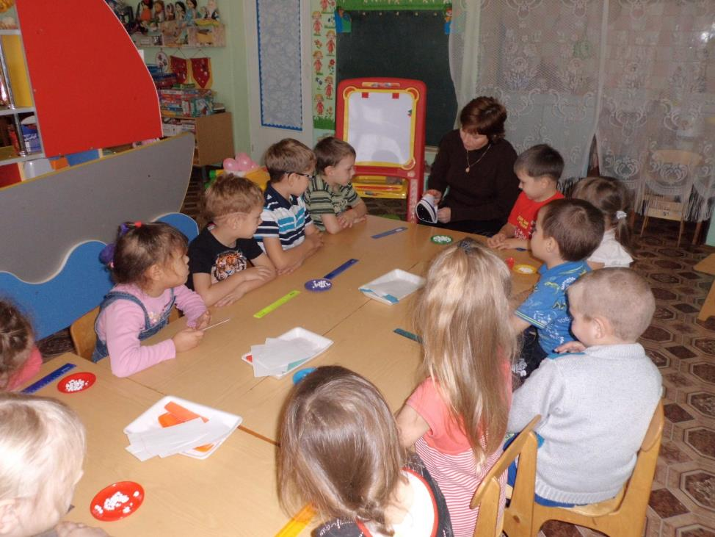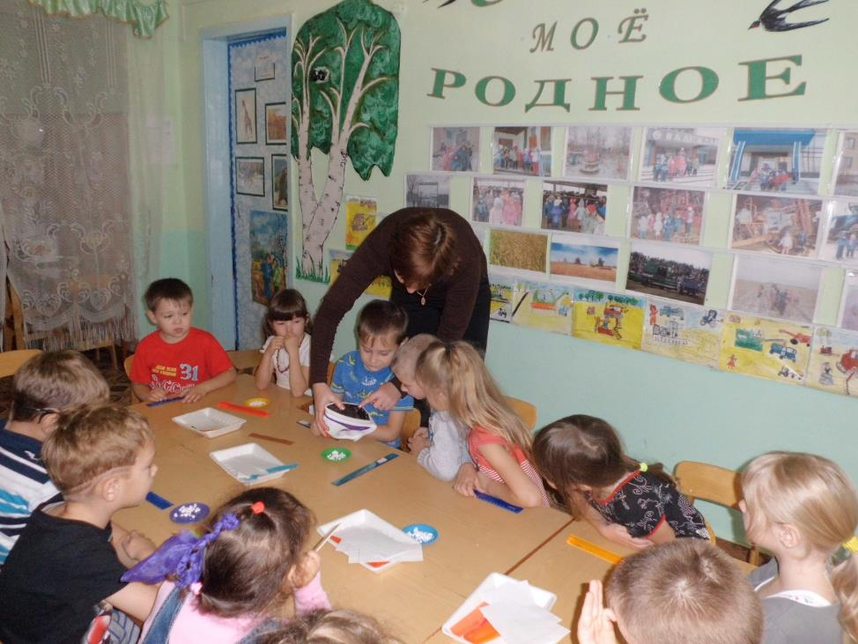
Воспитатель: Кого называют волшебником? Подумайте какое волшебство может совершить электричество? (загорается свет, работают электроприборы, и т. д)
Воспитатель: Ребята, сегодня нас с вами ждет увлекательное путешествие, ой кто это?
Карлсон: (мультимедиа) – Позвольте здесь приземлится?
Воспитатель: Приземляйся, конечно, а ты кто?
Карлсон: (мультимедиа) – Я мужчина в самом рассвете сил.
Воспитатель: Ребята я кажется догадалась кто это, а вы узнали этого смешного человечка?
Дети: – Это, Карлсон!
Карлсон: (мультимедиа) – Продолжаем разговор.
Воспитатель: –Ой, Карлсон, что ты делаешь?
Карлсон: (мультимедиа) – Это я шалю, т. е. балуюсь.
Воспитатель: – Ай, ай Карлсон. Карлсон разве можно кататься на люстре? Ребята, а как вы думаете - хорошие поступки совершил Карлсон? (Нет, плохие). А почему эти поступки можно назвать плохими?
(Ответы детей: играл с электроприборами, не знает правила обращения с электроприборами, может случиться пожар и т. д.)
Воспитатель: – Вот видишь, Карлсон, как много знают дети. Они никогда не иг-рают с электрическими приборами, потому что знают, для чего они нужны, и как правильно ими пользоваться. Ты Карлсон посиди и послушай, о чем мы с ребята-ми будем разговаривать.
Воспитатель: - Ребята, а вы знаете, что такое электроприборы?
Дети: Телевизор, пылесос, холодильник, стиральная машина, электроплита, электрочайник и т. д.
Воспитатель: Дети, Карлсон живет на крыше и не знает какие электроприборы бывают, давайте покажем Карлсону, какие электроприборы существуют. Каждый из вас сделает подарок, а какой - вы узнаете, собрав картинку. Собирать надо внимательно, чтобы прибор работал исправно.
Дети встают со стульчиков и проходят за столы.
Дидактическая игра «Собери картинку»
Дети выкладывают электроприборы из разрезных картинок.
Воспитатель: - Сейчас Карлсон, дети тебе расскажут какой электроприбор, для чего нужен. 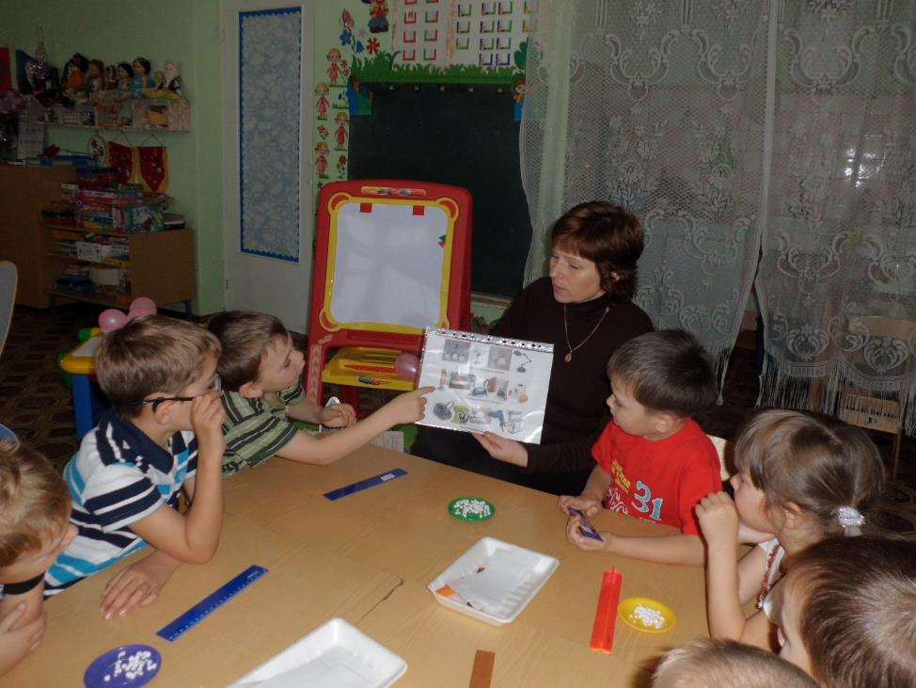
Дети берут по карточке с изображением электроприбора и по очереди рассказывают.
1. Электрическая лампа нужна для того, чтобы давать свет.
2. Холодильник нужен для хранения продуктов.
3. Пылесос помогает убирать квартиру, удаляет пыль.
4. Стиральная машина предназначена для стирки белья.
5. Утюг – для глажения одежды.
6. Электроплита – для приготовления пищи.
7. Электрочайник – для кипячения воды.
8. Микроволновая печь – для приготовления и разогревания пищи.
Воспитатель: - А почему эти предметы называют электроприборами?
Ответы детей.
Воспитатель: - Да, правильно. Потому что работают от электричества. Без элек-тричества не сможет работать ни один электроприбор. Вот мы вставляем вилку в розетку и происходит чудо: электроприбор оживает. Что же такое невидимое сидит в розетке и заставляет домашние машины трудиться - вы узнаете, отгадав загадку:
Что за зверь сидит в розетке?
Из какой сбежал он клетки?
Как на свет он появился?
И в розетке поселился? (Электрический ток)
Воспитатель: Так что же это такое?
Дети: - Электрический ток.
Воспитатель: - Карлсон, а ты знаешь откуда берется электрический ток? Он не знает, а вы ребята? Сейчас вам объясню. Еще в старые времена люди обратили внимание, что в грозу раскаты грома сопровождаются вспышками на небе. (мультимедиа Слайд) Ребята как вы думаете в такую погоду безопасно гулять на улице? Конечно, ведь молния, это не что иное, как разряд электрического тока. И если этот разряд попадет в человека, то человек может погибнуть. Поэтому во время грозы, нужно укрыться в безопасном месте. Позже люди научились, сами производить электрический ток.
Вы видели, как течет вода в реке? (мультимедиа Слайд) Так вот, электрический ток чем-то похож на реку, только в реке течет вода, а по проводам маленькие-премаленькие частицы – электроны. И течет эта электрическая река по проводам в определенном направлении. Вырабатывают электрический ток большие мощные гидроэлектростанции. (мультимедиа Слайд) Затем ток очень высокого напряжения течет по толстым проводам высоковольтной линии. (мультимедиа Слайд) И только после этого по обычным проводам электричество перетекает в наши дома, попадая в выключатели и розетки. (мультимедиа Слайд) Но подробнее вы узнаете об электричестве на уроках физики, когда пойдете в школу.
Воспитатель: - Да в каждом доме есть электричество. А в вашей группе есть электричество?
Ответы детей.
Воспитатель: - Дети, по каким предметам вы догадались, что в группе есть электричество?
Дети: - Розетки, лампочки, выключатели.
Воспитатель: - Правильно, электричество есть сейчас в каждом доме. Это наш самый первый помощник. С помощью электричества работают все наши электроприборы.
Воспитатель: Ребята, а как вы думаете, а раньше было электричество? (Ответы детей.)
Воспитатель: Нет, много лет назад человек не знал, что электричеством можно пользоваться. Трудно приходилось человеку справляться с жизненными проблемами. Давайте, ребята, на несколько минут вернемся в прошлое и посмотрим, как люди обходились без электричества.
Дидактическая игра: «Что есть, что было» 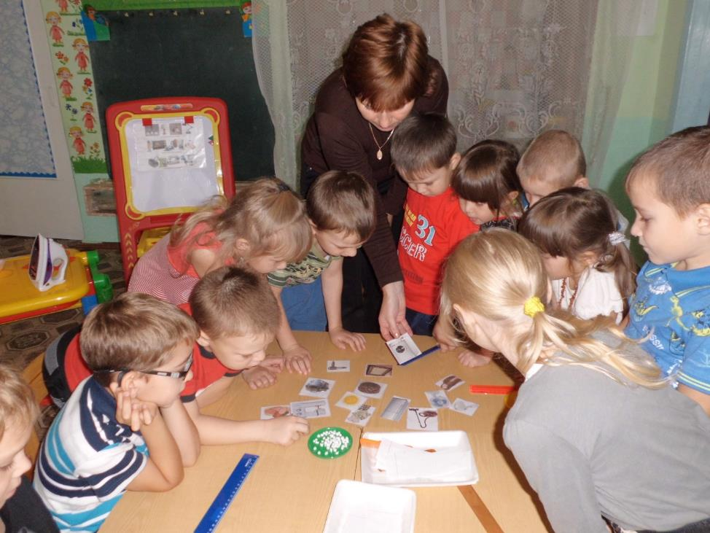
Воспитатель: Перед вами на карточках изображена бытовая техника, которая помогает сейчас папам, мамам и вам, и предметы, которыми пользовались до появления электричества. Мальчики, возьмите любую карточку с изображением бытовой техники. А вы, девочки, карточку с изображением предмета, которым пользовались раньше, и найдите пару.
Дети берут карточку с изображением электроприбора и подбирают пару: стиральная машина – корыто; пылесос – веник; электроплита – русская печь, электролампа – свеча и т. д.
Воспитатель: - Молодцы! С заданием справились. Вы увидели, как было раньше, порадовались, как стало удобно сейчас. Но электричество таит в себе и опасность, и нужно соблюдать правила, чтобы электричество было безопасным.
Мультфильм: «Уроки осторожности»
Физкультминутка.
Дети встают в круг, берутся за руки и бегу, по кругу сначала на вправо, затем – налево со словами:
Ток бежит по проводам
Свет несёт в квартиру нам.
Чтоб работали приборы,
Холодильник, мониторы
Кофемолка, пылесос
Ток энергию принес.
Дети стоят с воспитателем.
Воспитатель: Есть электричество не опасное, тихое, незаметное. Оно живет повсюду, само по себе, и если его поймать, то с ним можно интересно поиграть. Я приглашаю вас в страну «Волшебных предметов», где мы научимся ловить доброе электричество.
Вбегает Карлсон с воздушными шарами.
Карлсон: Я тоже хочу с вами играть, мне скучно одному. Вот я вам принес шари-ки, давайте играть вместе.
Воспитатель: Какой ты молодец, какие красивые шары принес, они нам как раз пригодятся. С помощью этих шаров мы научимся «ловить» доброе электричество.
Опыт №1.
На стене висит шарик и на полу разноцветные шарики.
Воспитатель: Посмотрите, ребята, какой красивый шарик висит на стене! Давайте и мы попробуем повесить эти шарики на стены. (дети пытаются повесить шарики, но у них ничего не получается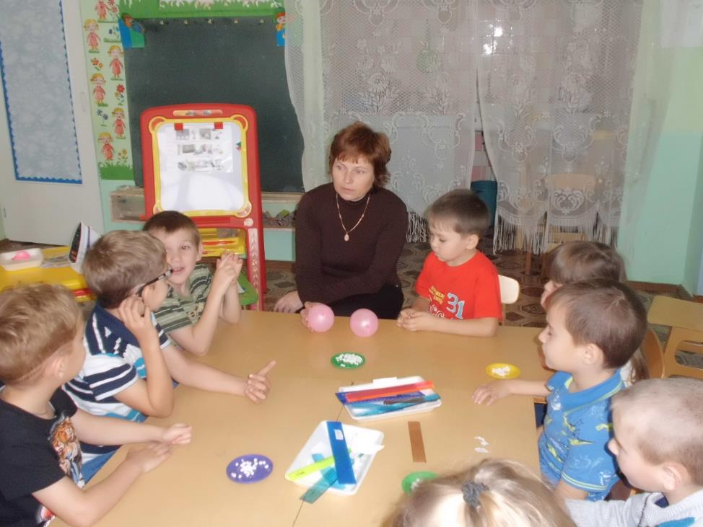 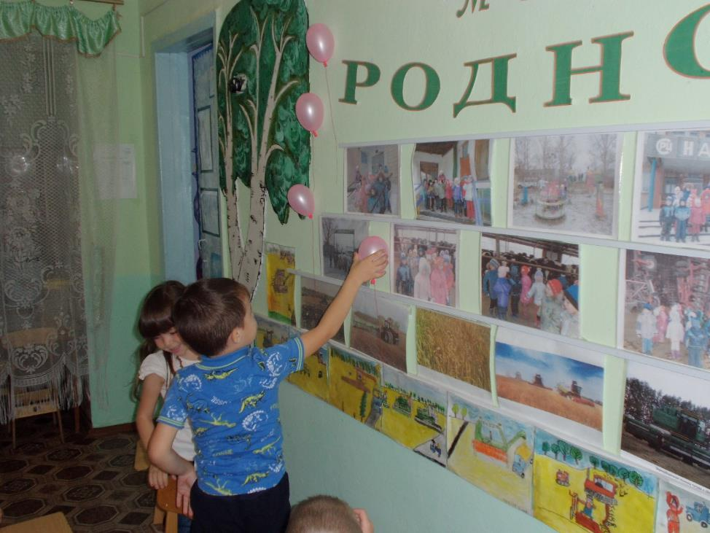
Воспитатель: - Ребята, почему этот шарик висит, а ваши падают? Как ты думаешь Серёжа? А ты Катерина?
Дети: - Не знаем.
Воспитатель: Давайте ваши шарики превратим в волшебные. Я вам покажу, как это можно сделать. Надо шарик потереть о волосы и приложить к стене той стороной, которой натирали. Попробуйте.
Дети пробуют. Если у кого-то не получается опыт, предложу помочь тому ребенку, который уже справился с заданием.
Воспитатель: - Вот и наши шарики висят на стене, они стали волшебными. Это произошло из-за того, что в ваших волосах живет электричество - и мы его поймали, когда стали шарик тереть о волосы.
А сейчас мы попробуем другие предметы сделать волшебными.
Опыт №2. (за столами)
Воспитатель: - Возьмите с подноса пластмассовые палочки и прикоснитесь к бумажным бабочкам. Что вы видите?
Дети: Лежат спокойно.
Воспитатель: - Сейчас мы сделаем эти обычные палочки волшебными. Возьмите кусочек шерстяной ткани и натрите им пластмассовую палочку. Вот так (показ воспитателя). Медленно поднесите палочку к бабочке и потихоньку поднимите ее. Что произошло с бабочкой?
Дети: - Бабочки притянулись, прилипли. 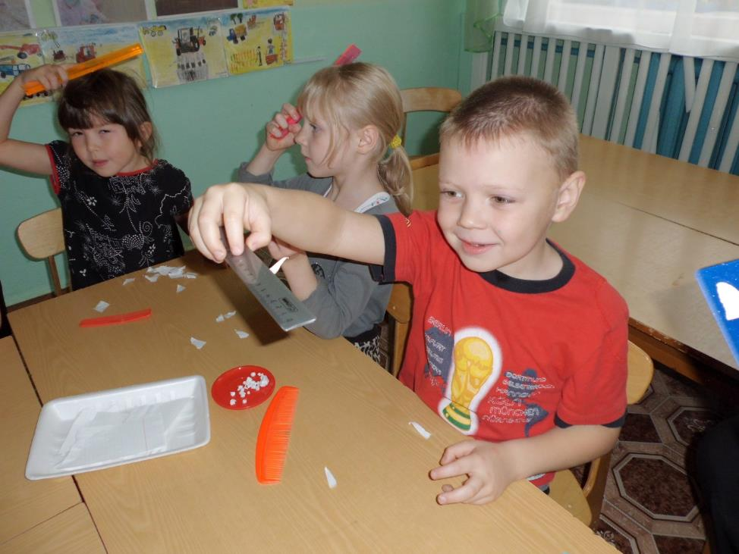
Воспитатель: Как ты считаешь, Вова, почему бабочки притянулись к палочкам? А как ты считаешь, Алена?
Ответы детей.
Воспитатель: - Итак, дети, доброе или волшебное электричество живет не только в волосах, но и в одежде – оно не опасно.
Опыт №3.
Воспитатель: Дети, порвите полоску бумаги на мелкие кусочки (Дети выполняют)
- Поднесите расческу к бумаге.
- Что -то с бумагой происходит? (нет)
- Как заставить бумагу притянутся к расческе? (Предложения детей)
- Сейчас мы сделаем эти обычные расчески волшебными, электрическими. Возьмите кусочек шерстяного шарфика и натрите им расческу. Медленно поднесите ее к кусочкам бумаги. 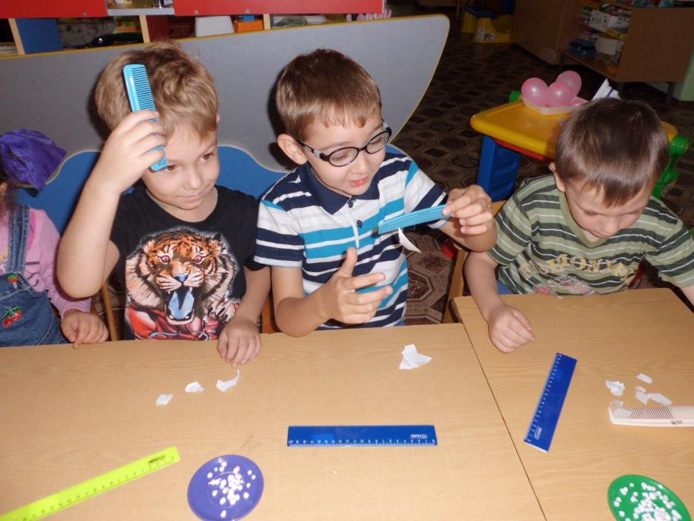
- Что происходит с бумагой? (бумага притянулась к расческе)
- Как расческа стала электрической? (ее натерли шарфиком)
Вывод: Электричество живет не только в волосах, но и в одежде.
Воспитатель: Молодцы! Вы опять поймали электричество.
Карлсон: - Как у вас тут интересно, я много нового и полезного узнал! Но мне нужно подкрепиться и я улетаю к себе на крышу (пытается включить пропеллер, но не получается) .
Воспитатель: - Ребята, а как вы думаете, почему Карлсон не может улететь?
Дети: - у него сломался пропеллер, нет батарейки.
Воспитатель: Действительно, в пропеллере нет батарейки. Я сейчас поставлю батарейку – плюс к плюсу, минус к минусу. Пропеллер заработал (Карлсон, благодарит и улетает)
Воспитатель: В батарейке тоже живет неопасное электричество. А еще есть игрушки на батарейках. С ними очень весело играть.
Итог:
Воспитатель: Что мы сегодня узнали об электричестве?
Дети: - С помощью электричества работают электрические приборы.
-Электричество может быть опасным.
-Электричество бывает добрым, волшебным и не опасным.
Воспитатель: - Мне понравилось, что вы сегодня были активны, хорошо работали. Думаю, что дома вы расскажите своим близким, какие опыты мы сегодня делали с вами на занятии.
Занятие окончено.

